22. 3. 2017

Vývoj mezd zaměstnanců

Trh práce v roce 2016

Výsledky statistik Výběrového šetření pracovních sil (VŠPS) v domácnostech za 4. čtvrtletí a celý rok 2016 indikují dobrou situaci na tuzemském trhu práce. Údaje přináší pro 4. čtvrtletí míru zaměstnanosti 15–64letých v nejvyšší hodnotě od počátku tohoto sledování (72,9 %). Míra nezaměstnanosti klesla pod úroveň hodnot předkrizového roku 2008 a byla nejnižší ze všech zemí EU. Také výsledky podnikových statistik ČSÚ ukázaly významný nárůst evidenčního počtu zaměstnanců, který byl provázen růstem průměrné mzdy.

Výsledky VŠPS za 4. čtvrtletí 2016 ukazují setrvalý růst ekonomické aktivity obyvatel a zejména zaměstnanosti, která se meziročně zvýšila o 111,0 tis. na 5 186,9 tis. osob. Počty pracujících výrazně rostly v sekundárním i terciárním sektoru ekonomiky. Míra nezaměstnanosti zároveň klesla na historické minimum; počet nezaměstnaných (dle definice ILO) se tak dostal pod dvousettisícovou hranici (192,5 tis. osob). Začala se snižovat také dlouhodobá nezaměstnanost, když počet lidí hledajících zaměstnání déle než rok klesl na 74,8 tis., nejméně od roku 1997. Počet volných pracovních míst hlášených na Úřadu práce rychle rostl a v červnu 2016 přesáhl hranici 130 tis., nad kterou poté osciloval.

Předběžné údaje podnikové statistiky ČSÚ popsané trendy potvrzují. Průměrný evidenční počet zaměstnanců přepočtený na plně zaměstnané se ve 4. čtvrtletí 2016 zvýšil o 1,6 % ve srovnání se stejným obdobím předchozího roku, to je početně o 60,7 tis. Stálá poptávka po pracovních silách tlačila na růst výdělků, takže celková průměrná mzda vzrostla nominálně o 4,2 %. Ještě výrazněji se zvýšil medián mezd (mzda prostředního zaměstnance odvozená z matematicko-statistického modelu mzdového rozdělení), a to o 6,0 %. Uvedené signalizuje, že výrazněji se zvyšovaly spíše mzdy zaměstnanců s průměrnou a podprůměrnou mzdou, zatímco vysoké mzdy rostly pomaleji a nárůst nejvyšších platů byl velmi střídmý. Kromě ekonomických důvodů může být jedním z vysvětlení i zvyšování minimální mzdy.

To potvrzují i údaje v třídění podle ekonomické aktivity. Nejvyšší mzdové nárůsty – přes 7 % – nalezneme ve dvou odvětvích: konkrétně o 7,3 % v ubytování, stravování a pohostinství, kde jsou typicky nejnižší průměrné mzdy a také nejvyšší podíl zaměstnanců, kteří pobírají výdělky na úrovni minimálních mezd, a o 7,4 % ve vzdělávání, v němž od 1. 9. 2016 došlo k navýšení platových tarifů. Obdobně se od 1. 11. 2016 zvýšily platové tarify ve veřejné správě, což bylo příčinou růstu průměrné mzdy v odvětví veřejná správa a obrana, povinné sociální zabezpečení o 6,3 %.

Výrazný dopad na mzdový vývoj měl mimo jiné růst cen. Index spotřebitelských cen byl již od počátku roku 2013 velmi nízký, pohyboval se pod 2 %. Ve 4. čtvrtletí 2015 se snížil na hodnotu 0,1 %. To znamenalo, že takřka veškerý přírůstek mzdy se odrážel ve zvýšení kupní síly výdělku. Resp. i při nízkém nominálním růstu se mzdy reálně zvyšovaly. V závěru roku 2016 však inflace začala růst rychleji; ve 4. čtvrtletí 2016 dosáhl index spotřebitelských cen hodnoty 1,4 %, což mělo dopad právě na reálný růst mezd.

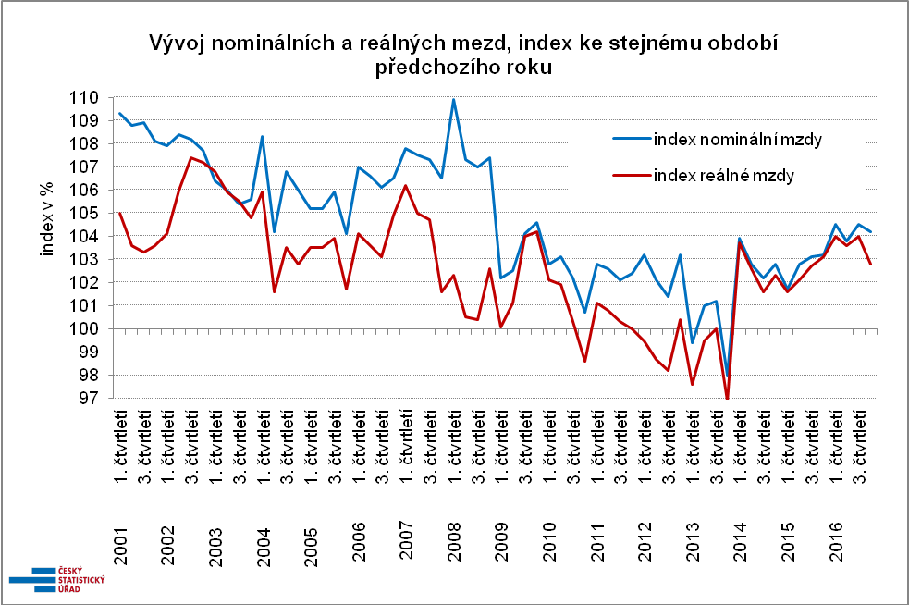

Výsledky 4. čtvrtletí 2016 jsou v řadě věcí výjimečné a je tak z analytického hlediska zajímavější soustředit se na výsledné údaje za celý rok 2016.
Hnacím motorem národní ekonomiky je zpracovatelský průmysl, který byl z pohledu zaměstnanosti a mezd ve velmi dobré kondici: přibylo tu za rok více jak 25 tisíc nových zaměstnaneckých míst a navíc průměrná mzda vzrostla o 4,3 %. Druhým největším odvětvím byl velkoobchod a maloobchod, opravy a údržba motorových vozidel, kde přibylo meziročně téměř 14 tis. míst. Tím toto odvětví překonalo půlmilionovou hranici počtu zaměstnanců. Průměrná mzda v něm vzrostla o 4,1 %. Se dvěma zmíněnými odvětvími úzce souvisí doprava a skladování, kde počet zaměstnanců překročil čtvrtmilionovou hranici a kde mzdy vzrostly o 4,1 %.

V jiných oblastech se naopak projevovaly negativní trendy, které mají dlouhodobější charakter: jde především o obtížnou situaci v odvětví těžby a dobývání, kde došlo k poklesu celoroční průměrné mzdy o 0,5 % a zároveň k úbytku počtu zaměstnanců o 6 %. Před třemi lety toto odvětví zaměstnávalo 32 tis. lidí, na konci loňského roku již jen 26,4 tis. Setrvalý byl úbytek počtu zaměstnanců také ve stavebnictví.

Z regionálního pohledu mělo výjimečné postavení hlavní město, kde dochází v posledních letech k nejrychlejšímu růstu počtu zaměstnanců. Nejvíce se zde zvýšil i v roce 2016, a to o 3,5 %. To se do jisté míry odrazilo v podprůměrném mzdovém nárůstu (3,5 %). Růst průměrné mzdy se vloni nejvýrazněji projevil v Kraji Vysočina (4,9 %) a v Ústeckém kraji (4,8 %). Nejnižší byl v Moravskoslezském kraji (3,2 %), úzce spojeném s již zmíněným odvětvím těžba a dobývání. Z pohledu nabírání zaměstnanců byl nejslabší Karlovarský kraj (0,2 %), nejvyšší byl tento ukazatel po Praze ve Středočeském kraji (2,4 %).

Trh práce v roce 2016 v některých detailech vybočoval z dosavadního vývoje v ČR. Patřily k nim výrazný růst mezd (více než dvojnásobný proti průměru) u zaměstnanců v ozbrojených silách, větší příliv rumunských a bulharských státních občanů a naopak snižující se ochota občanů Slovenské republiky pracovat v Česku.

Autor: Dalibor Holý
Odbor statistiky trhu práce a rovných příležitostí ČSÚ
Tel.: +420 274 052 694
E-mail: dalibor.holy@czso.cz

